Инструкция к ТР-1. АРМ Групповая обработка техкарт и техопераций.
Подсистема «Оборудование и нормативы» → «Сервис» → «АРМ Групповая обработка техкарт и техопераций». Обработка позволяет выполнять групповые операции с технологическими картами (ТК) и технологическими операциями (ТО): копирование и удаление ТК, перенос ТО между ТК, работу с номенклатурами и квалификациями ТО.
1. Общие сведения об обработке.
1.1. Обработка расположена в подсистеме «Оборудование и нормативы», раздел «Сервис», пункт «АРМ Групповая обработка техкарт и техопераций».
Рисунок 1.1.А
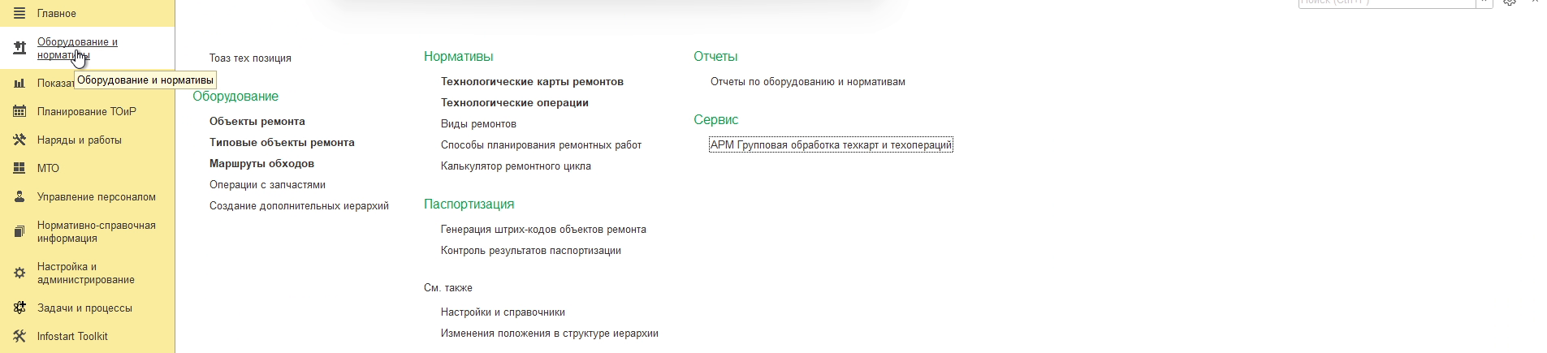
1.2. При открытии обработки пользователю доступны четыре функции: «Копирование, удаление ТК», «Перенос техопераций», «Работа с номенклатурами», «Работа с квалификациями». Для перехода к нужной функции пользователь нажимает соответствующую кнопку. Кнопка «На главную» на любой из форм возвращает к выбору функции.
Рисунок 1.2.А
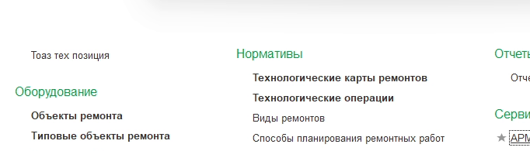
2. Копирование и удаление технологических карт.
2.1. На форме «Копирование, удаление ТК» пользователю доступны функции: «Удалить техкарты», «Удалить техоперации из техкарты», «Скопировать техкарты и техоперации» и «Скопировать только техкарту».
Рисунок 2.1.А
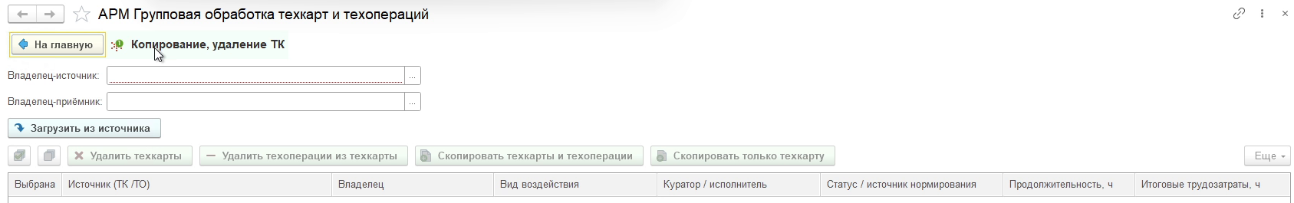
2.2. Для начала работы пользователь заполняет реквизит «Владелец-источник». По нажатию на кнопку «…» открывается окно «Выбор типа данных»: пользователь может работать с объектами ремонта либо с типовыми объектами ремонта.
Рисунок 2.2.А
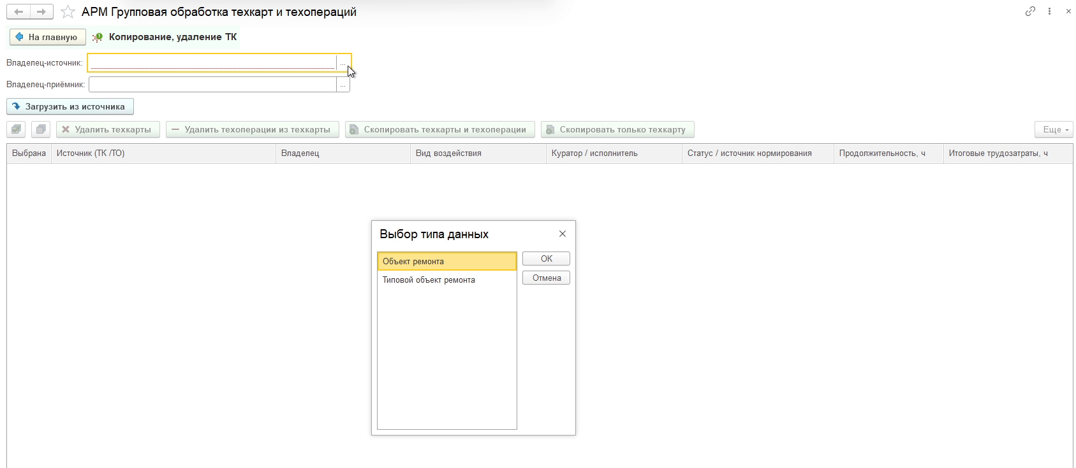
После выбора типа данных открывается справочник объектов ремонта. Нужный объект можно найти через иерархию либо через строку поиска в верхней части окна.
Рисунок 2.2.Б
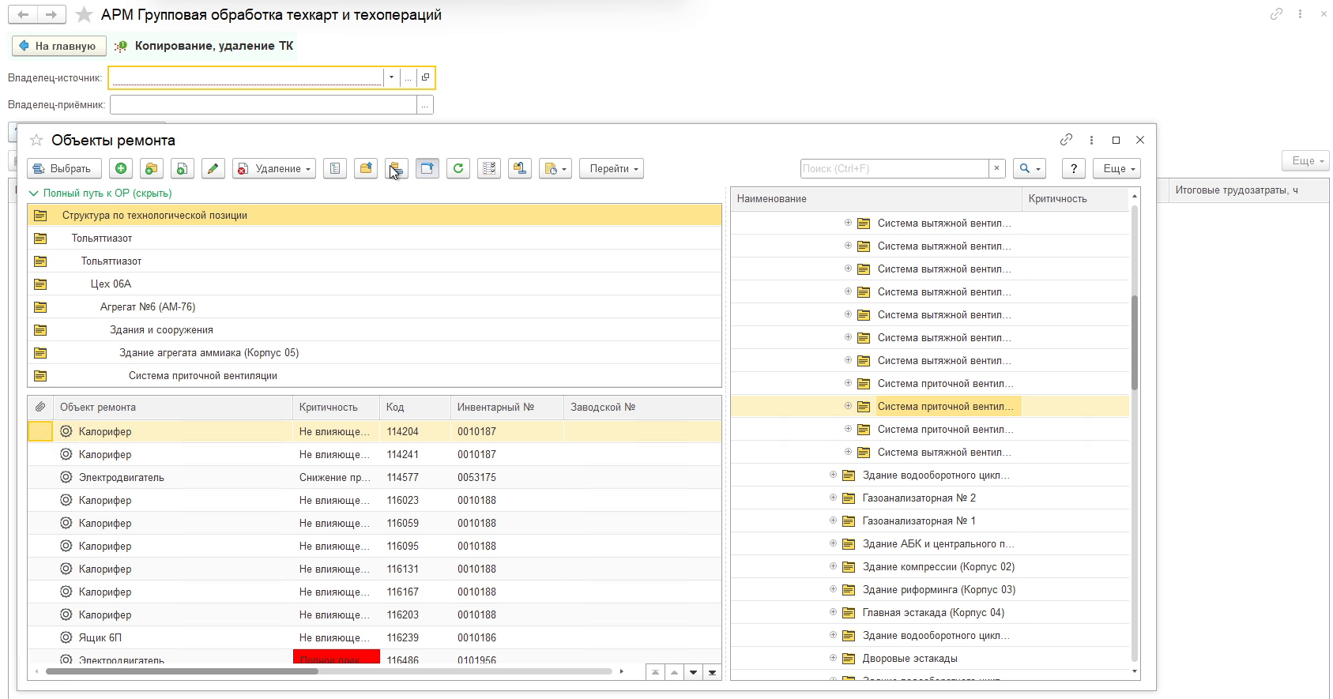
Для поиска по коду пользователь отключает иерархический просмотр, вводит код объекта ремонта в строку поиска и выбирает найденный элемент двойным нажатием либо по кнопке «Выбрать».
Рисунок 2.2.В
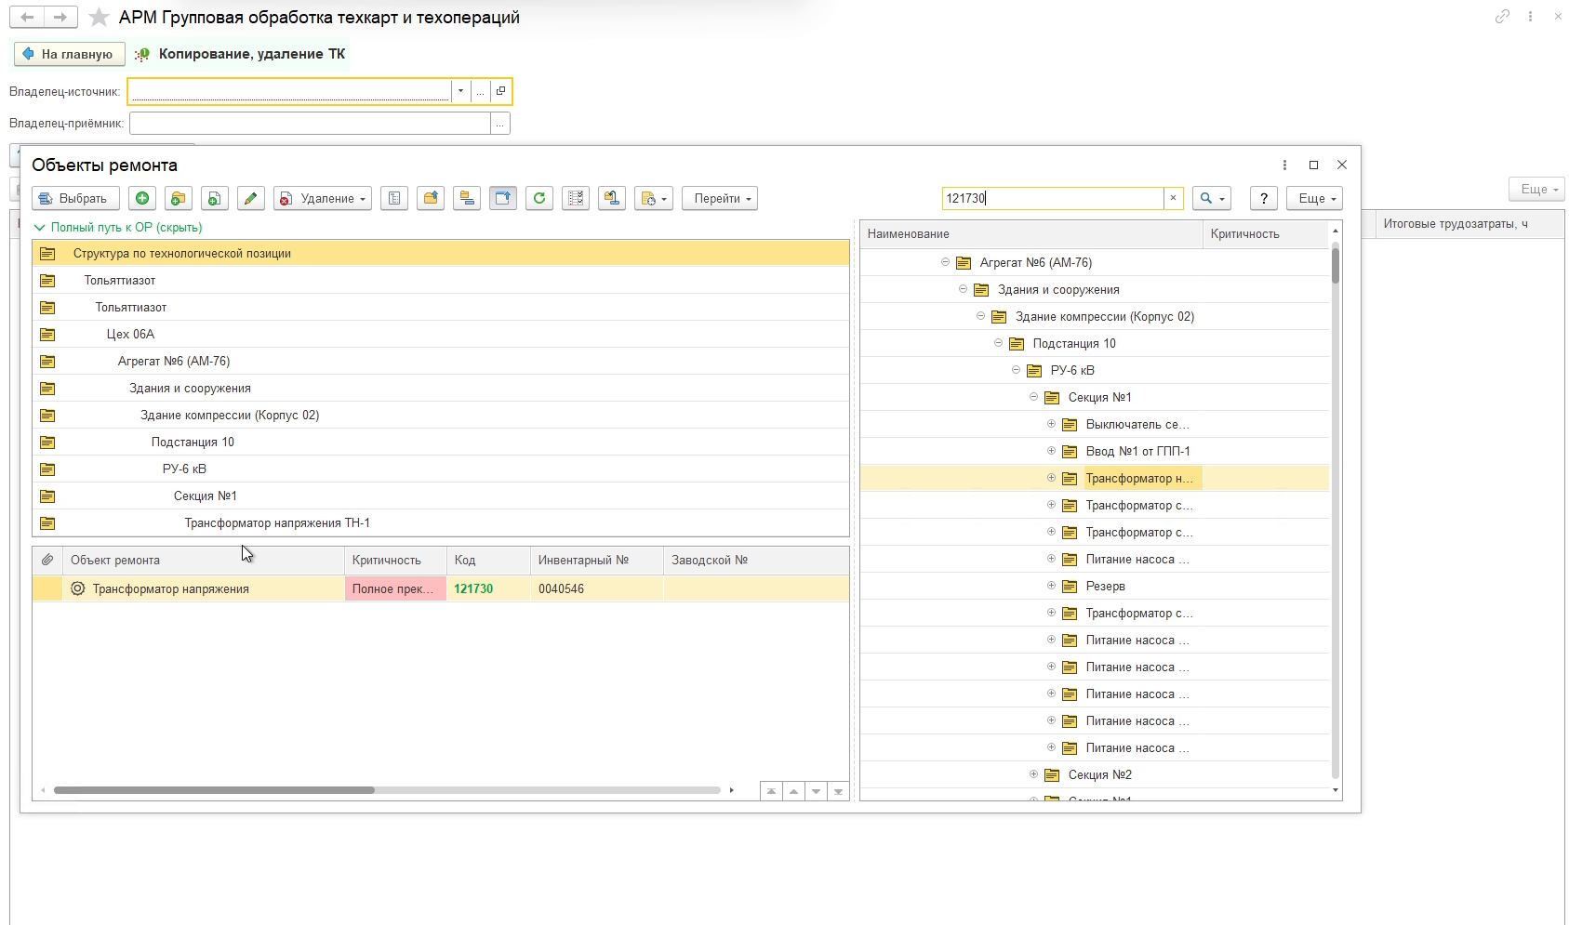
2.3. Для функций «Скопировать техкарты и техоперации» и «Скопировать только техкарту» в обязательном порядке заполняется реквизит «Владелец-приёмник». Заполняется аналогично владельцу-источнику. Для удаления ТК и ТО владелец-приёмник не требуется.
После заполнения владельца-источника и владельца-приёмника пользователь нажимает кнопку «Загрузить из источника».
Рисунок 2.3.А
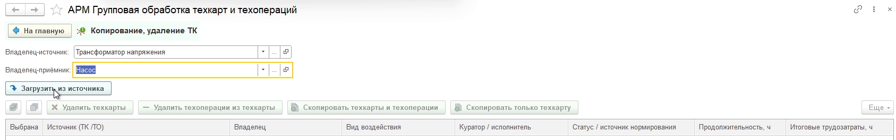
2.4. В табличную часть загружаются все технологические карты владельца-источника в любом статусе (в разработке, закрытые и т.д.) с привязанными к ним технологическими операциями, а также технологические операции, не привязанные к техкартам (отдельная группа без ТК).
В таблице отображаются: источник (ТК/ТО), владелец, вид воздействия, куратор (для ТК) или исполнитель (для ТО), статус ТК или источник нормирования ТО, продолжительность ТО и общая продолжительность ТК, итоговые трудозатраты ТО и общие по ТК.
Рисунок 2.4.А
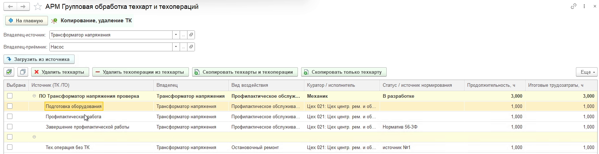
2.5. Копирование техкарт и техопераций. Пользователь отмечает флажками позиции, которые необходимо скопировать. Несколько строк можно выделить мышью и проставить флажки через пункт контекстного меню «Зафиксировать» (правая кнопка мыши).
Рисунок 2.5.А
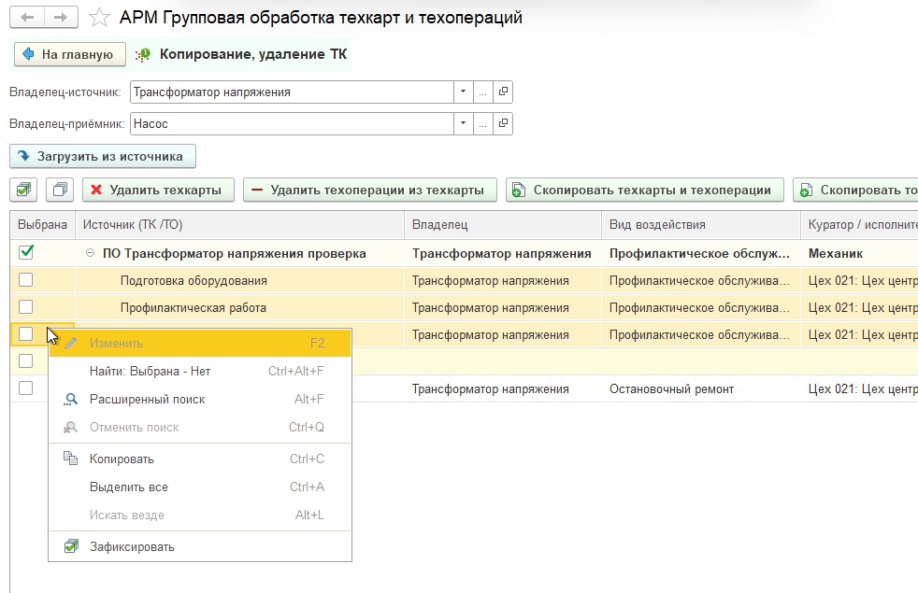
Далее пользователь нажимает кнопку «Скопировать техкарты и техоперации». Система выполняет копирование и выводит сообщение «Данные успешно скопированы».
Рисунок 2.5.Б
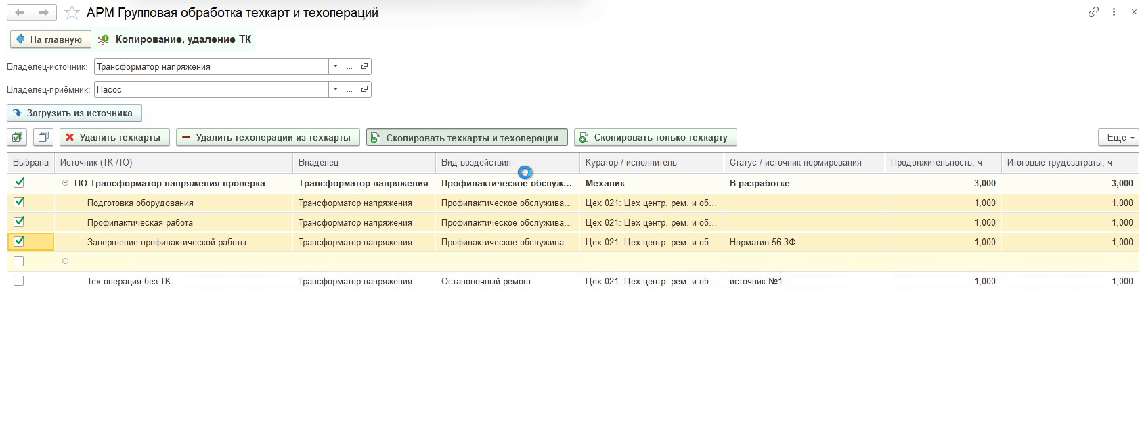
Результат можно проверить в справочнике «Технологические карты ремонтов» (подсистема «Оборудование и нормативы» → «Технологические карты ремонтов»). Для отбора по владельцу пользователь нажимает правой кнопкой мыши по колонке «Владелец» и выбирает «Расширенный поиск».
Рисунок 2.5.В
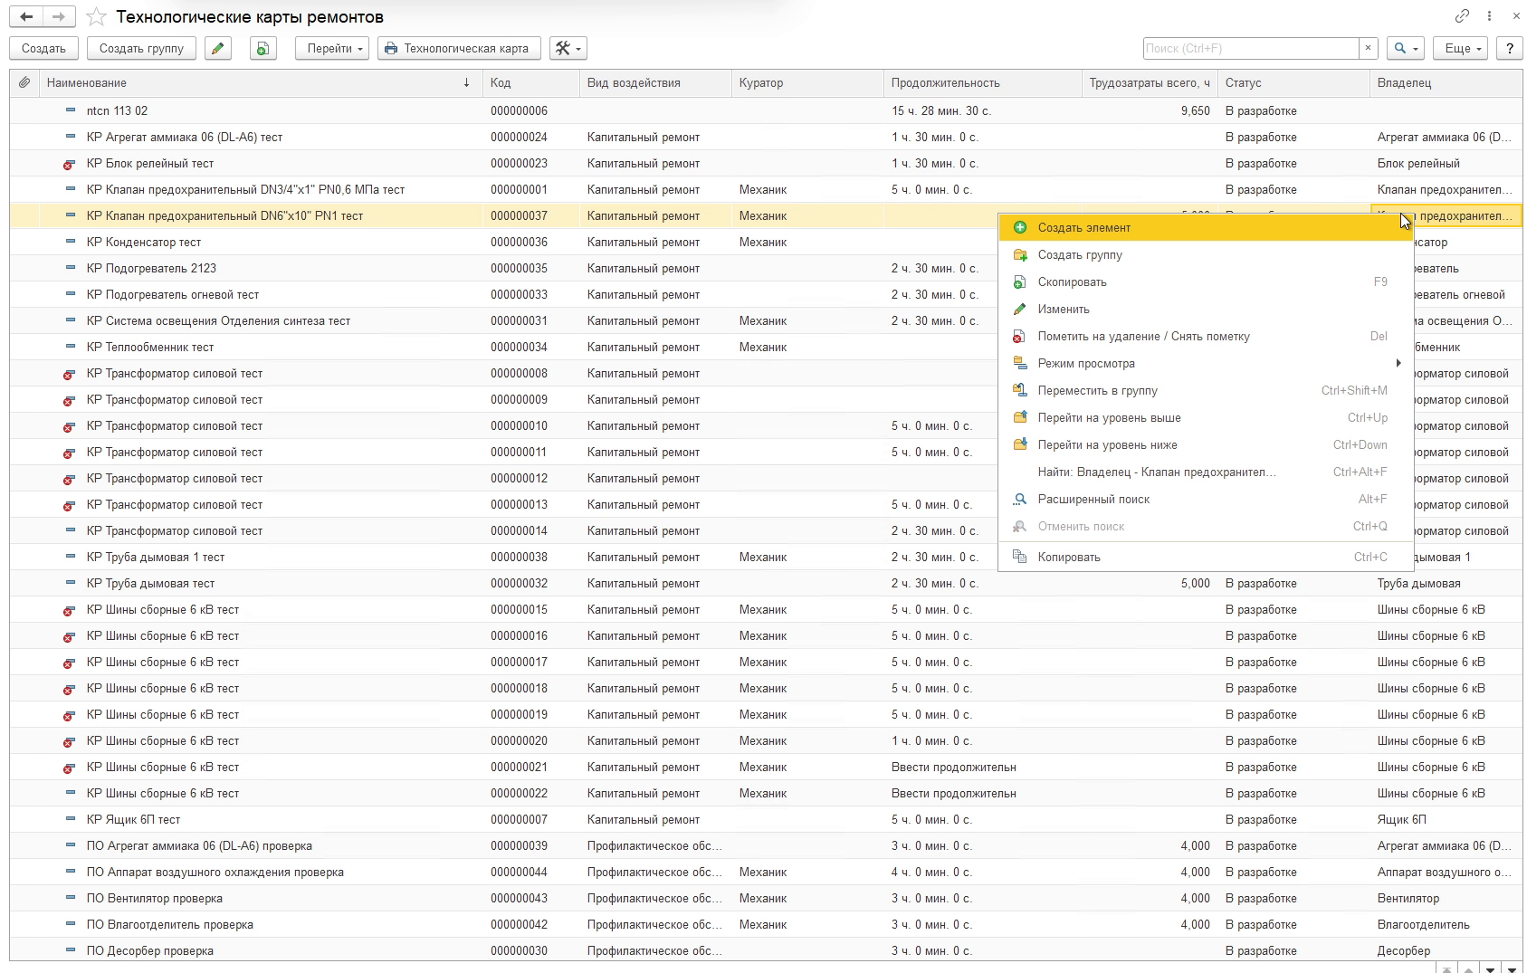
В окне «Найти» пользователь указывает искомое значение (например, код объекта ремонта, в который выполнялось копирование) и нажимает «Найти».
Рисунок 2.5.Г
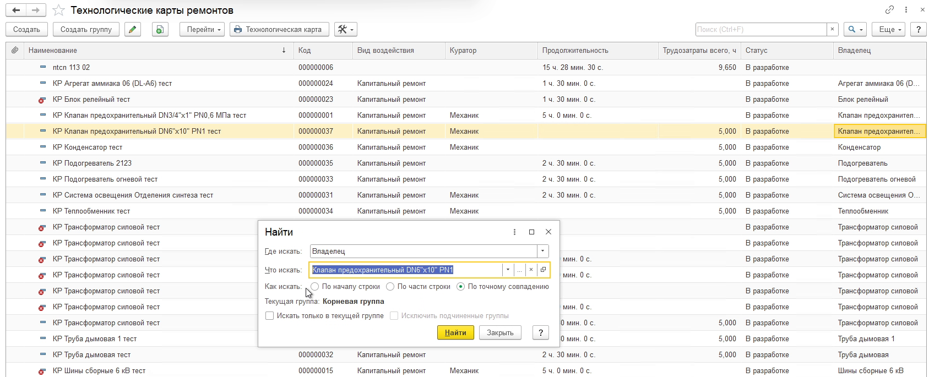
Система выполняет отбор и отображает скопированную технологическую карту.
Рисунок 2.5.Д
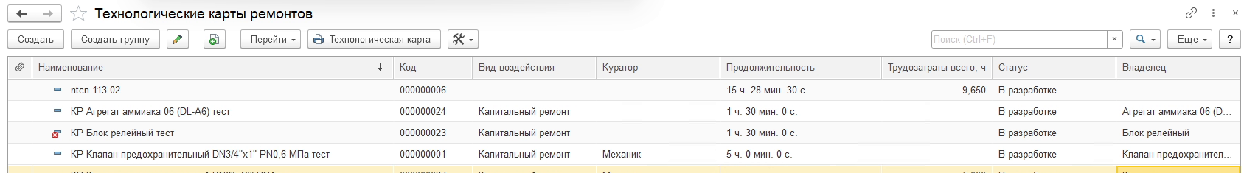
В скопированной ТК полностью перенесён состав операций, наименование сформировано аналогично ТК-источнику, заполнены владелец, вид воздействия, марка/модель оборудования, куратор, код ЕАМ, код объекта ремонта. В общих сведениях отображаются продолжительность и трудозатраты. Статус по умолчанию — «В разработке», дата принятия ТК заполнена.
Рисунок 2.5.Е
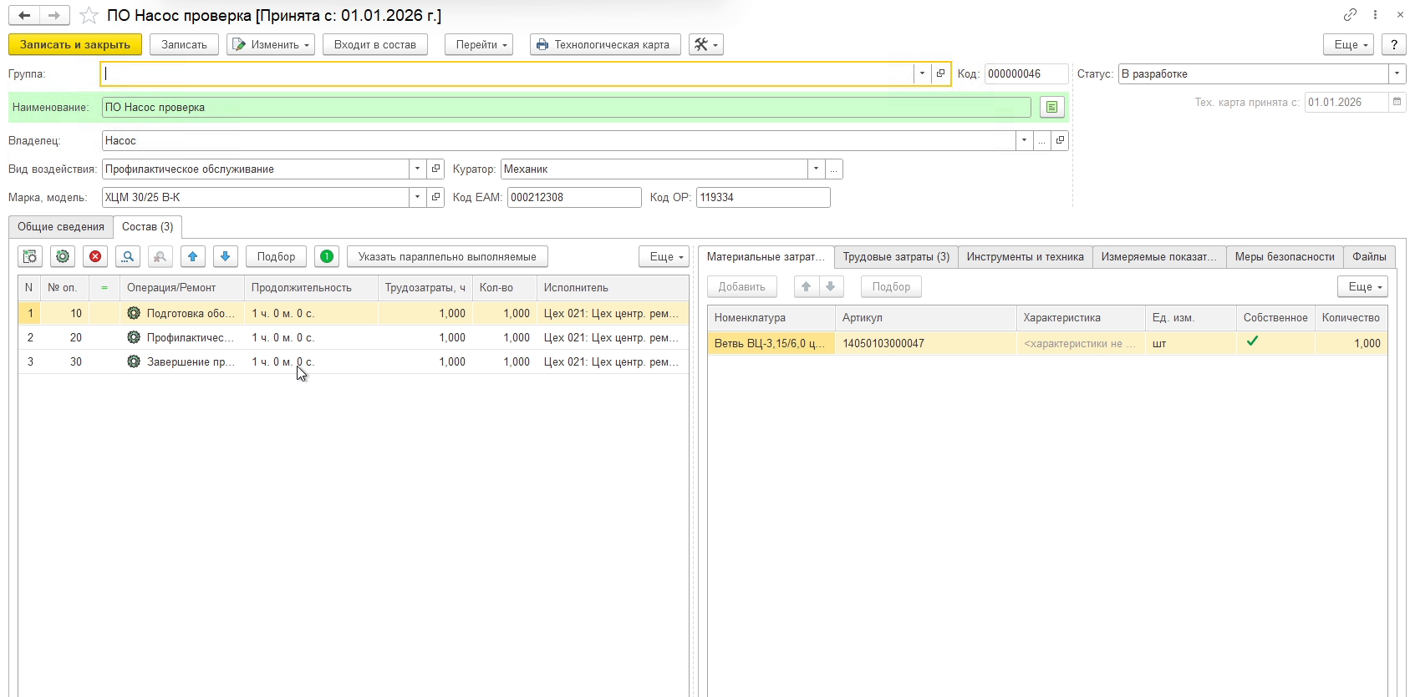
В скопированных технологических операциях перенесены материальные затраты, трудозатраты и общая информация по оборудованию, заполнены владелец, вид воздействия и общие трудозатраты. На вкладке «Трудозатраты» отображаются квалификации.
Рисунок 2.5.Ж
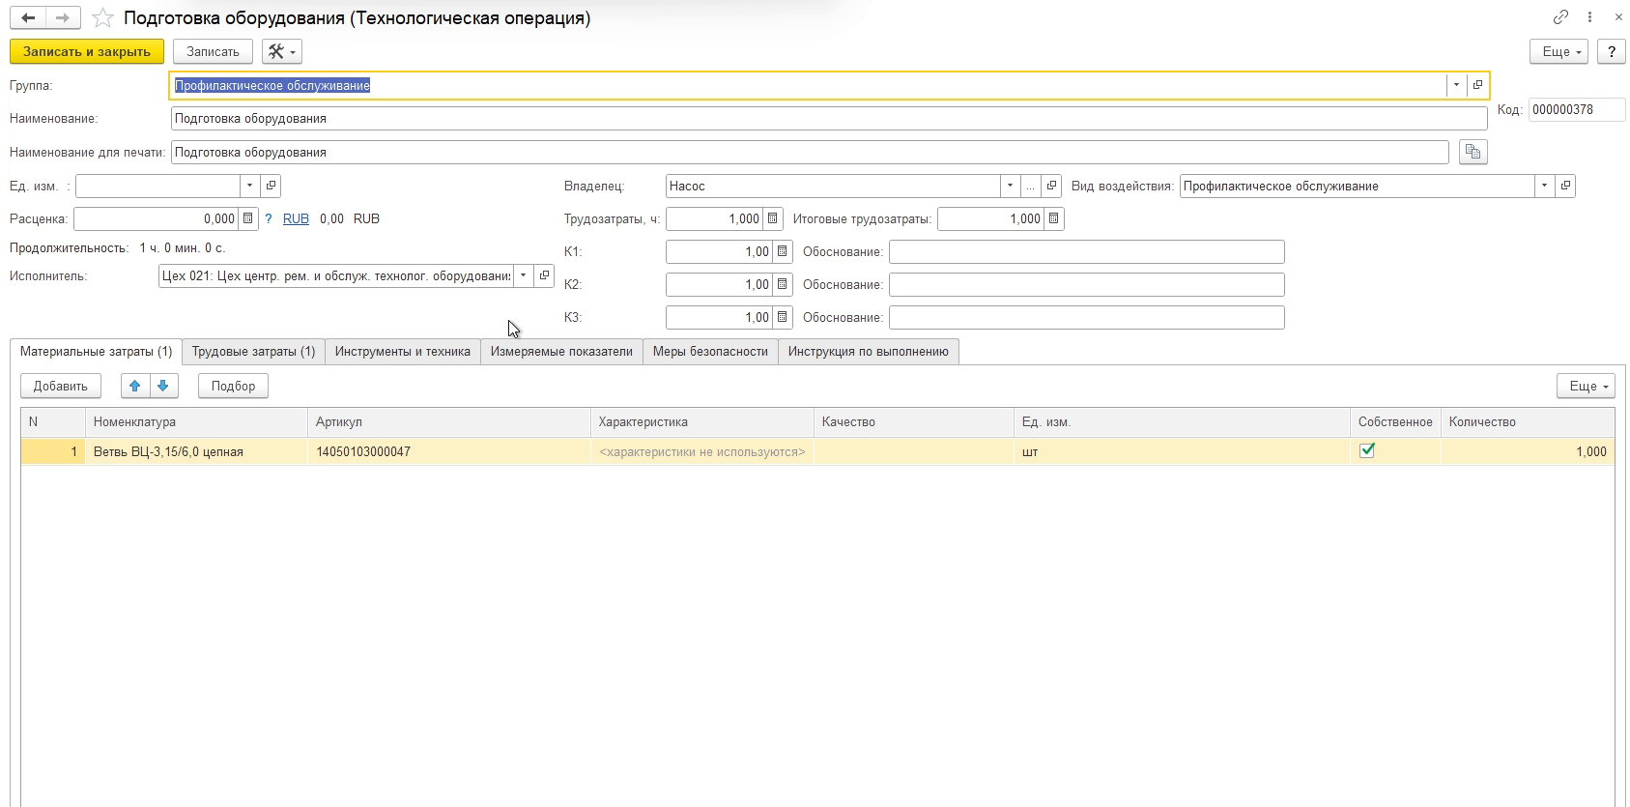
2.6. Копирование только техкарты. Пользователь отмечает флажками технологические карты, которые необходимо скопировать без привязки технологических операций, и нажимает кнопку «Скопировать только техкарту».
Рисунок 2.6.А
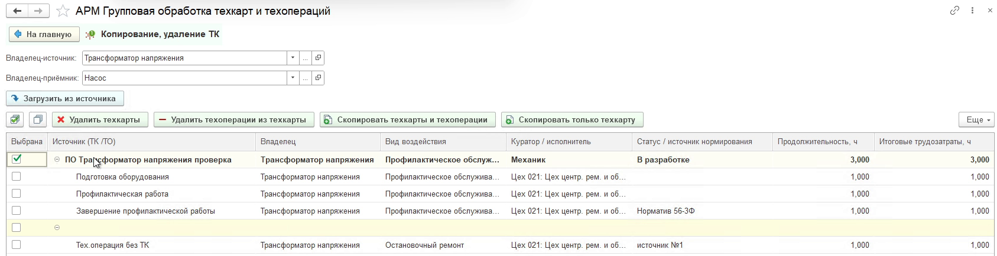
2.7. Удаление техопераций из техкарты. Пользователь отмечает флажком технологическую операцию в составе ТК и нажимает кнопку «Удалить техоперации из техкарты».
Рисунок 2.7.А
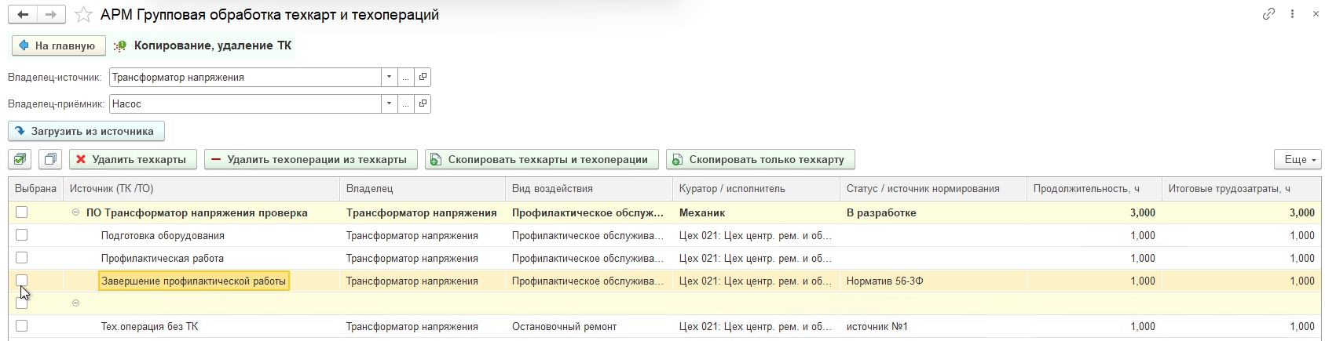
Система автоматически обновляет табличную часть обработки: удалённая операция в составе ТК отсутствует, продолжительность и трудозатраты ТК пересчитаны.
Рисунок 2.7.Б
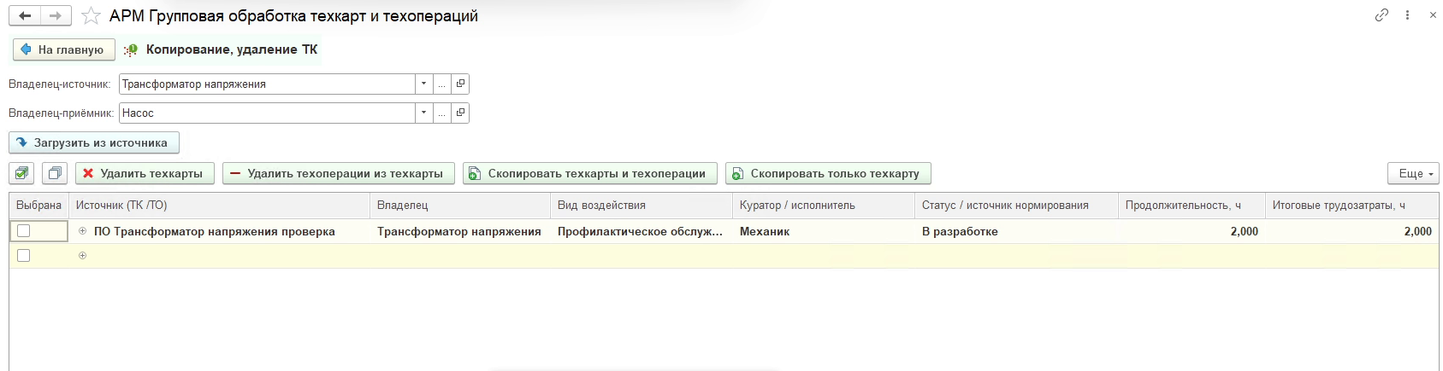
В карточке технологической карты операция также исключена из состава, в общих сведениях обновлены продолжительность и трудозатраты. На саму технологическую операцию устанавливается пометка на удаление.
Рисунок 2.7.В
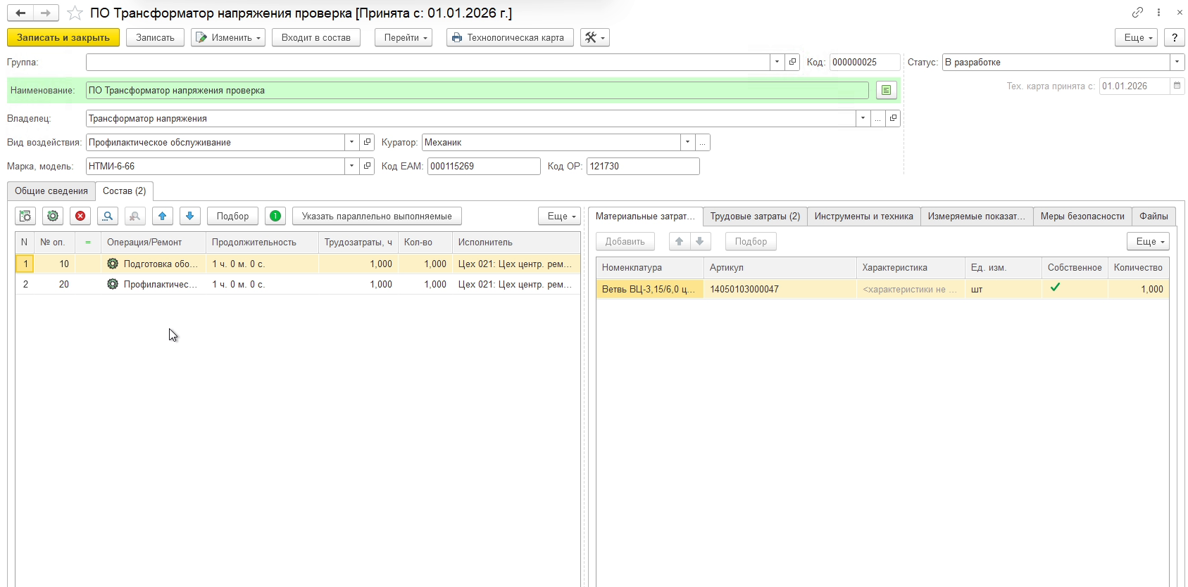
2.8. Удаление техкарт. Пользователь отмечает флажком технологическую карту и нажимает кнопку «Удалить техкарты». Система устанавливает на ТК пометку на удаление, и она далее не используется в нормативах.
Рисунок 2.8.А
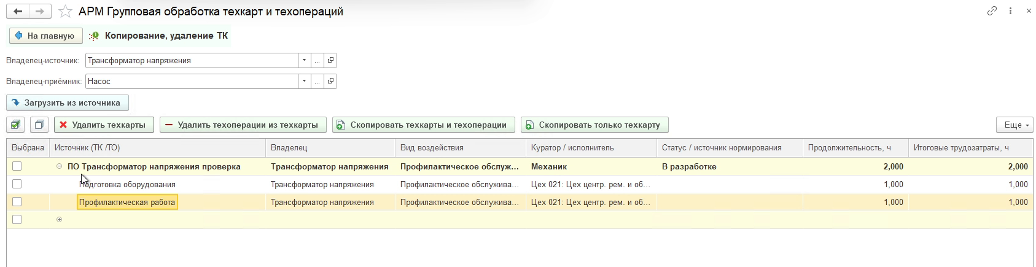
3. Работа с номенклатурами.
3.1. Форма «Работа с номенклатурами» открывается с главной формы обработки. В верхней части доступны отборы: «Владелец-источник (список)», «Наименование содержит 1», «Наименование содержит 2», «Номенклатура содержит 1», «Номенклатура содержит 2» и переключатель «Номенклатура не заполнена».
Рисунок 3.1.А
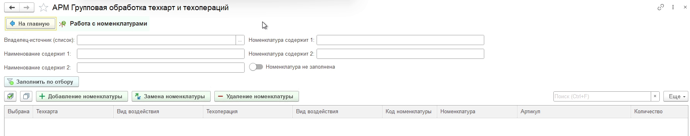
В реквизит «Владелец-источник (список)» можно добавить несколько объектов ремонта: пользователь вводит код или наименование, выбирает элемент из выпадающего списка и отмечает его флажком.
Рисунок 3.1.Б
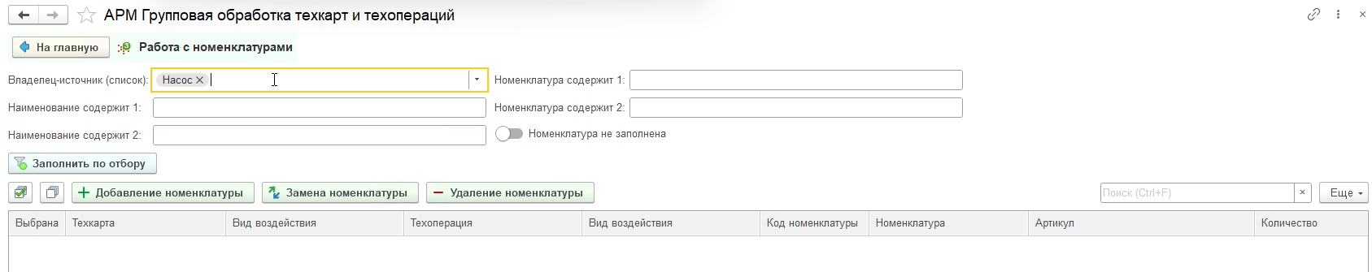
По нажатию кнопки «Заполнить по отбору» система отбирает все технологические операции выбранных владельцев, в которых заполнены номенклатуры. В таблице отображаются: техкарта, вид воздействия ТК, техоперация, вид воздействия ТО, код номенклатуры, номенклатура, артикул и количество.
Рисунок 3.1.В
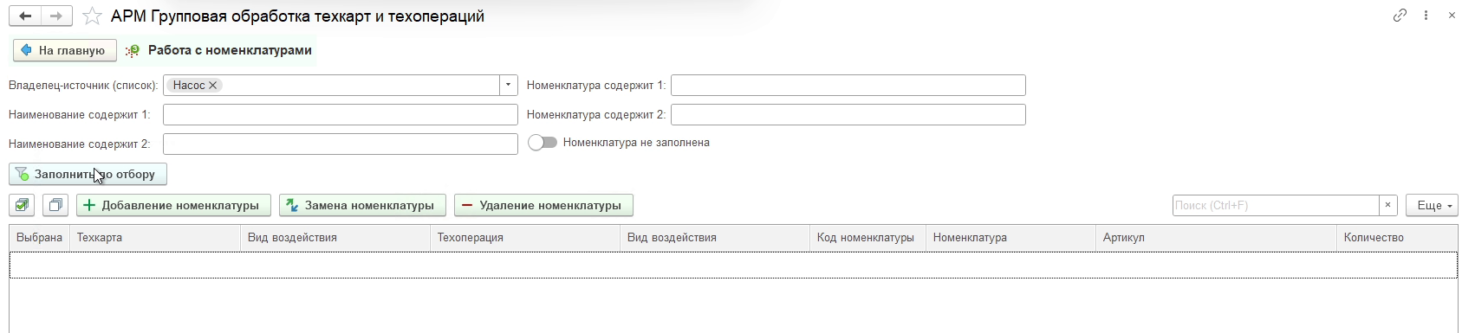
3.2. Если пользователю необходимо увидеть операции, в которых номенклатура отсутствует, он устанавливает переключатель «Номенклатура не заполнена» и повторно нажимает «Заполнить по отбору».
Рисунок 3.2.А
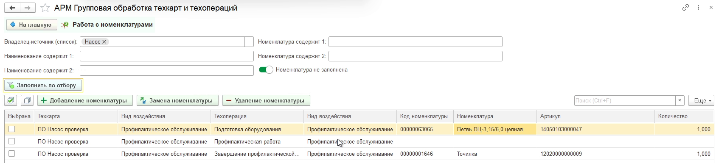
Для поиска определённых операций пользователь заполняет отбор «Наименование содержит» (поиск по наименованию технологической операции с учётом регистра) и нажимает «Заполнить по отбору».
Рисунок 3.2.Б
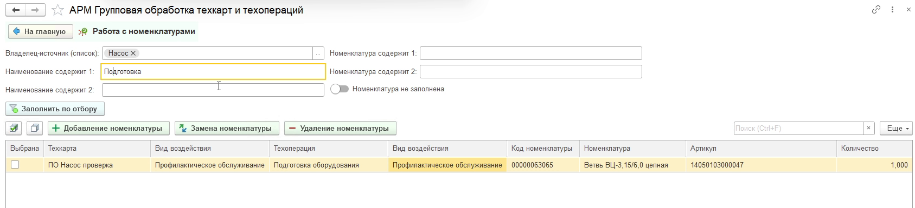
Аналогично работает отбор «Номенклатура содержит» — по наименованию номенклатуры. При установленном переключателе «Номенклатура не заполнена» в результат также попадают операции без номенклатуры.
Рисунок 3.2.В
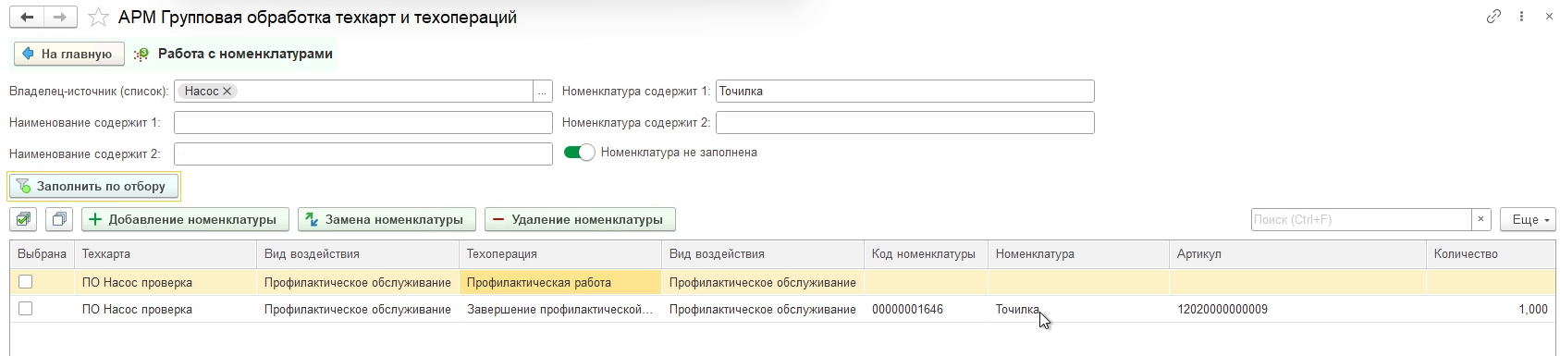
3.3. Добавление номенклатуры. Пользователь отмечает флажками технологические операции, которые необходимо дополнить номенклатурами, и нажимает кнопку «Добавление номенклатуры».
Рисунок 3.3.А
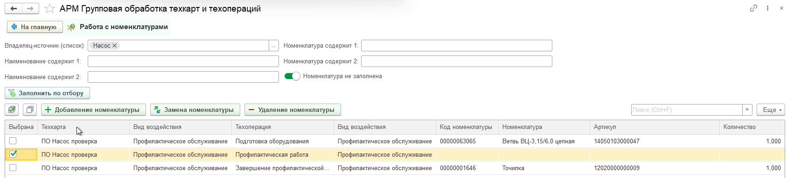
Открывается форма «Групповое добавление номенклатуры». Добавить элементы можно двумя способами. Первый — по кнопке «Добавить» построчно: пользователь выбирает номенклатуру из справочника (через «Показать все») и заполняет количество.
Рисунок 3.3.Б
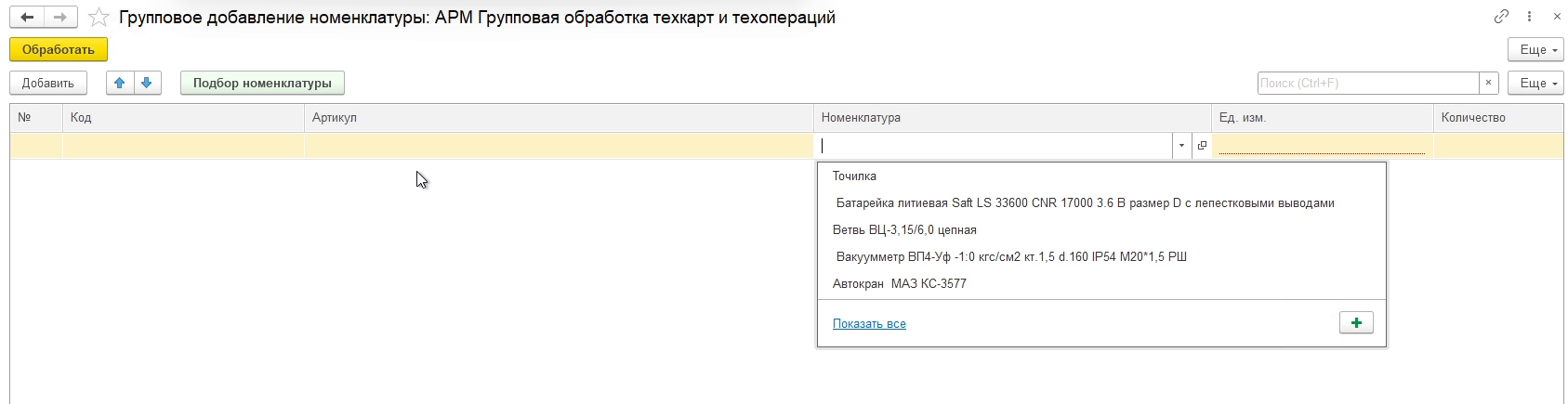
Второй способ — кнопка «Подбор номенклатуры». Открывается справочник номенклатуры в режиме подбора. Пользователь двойным щелчком выбирает позицию и указывает её количество.
Рисунок 3.3.В
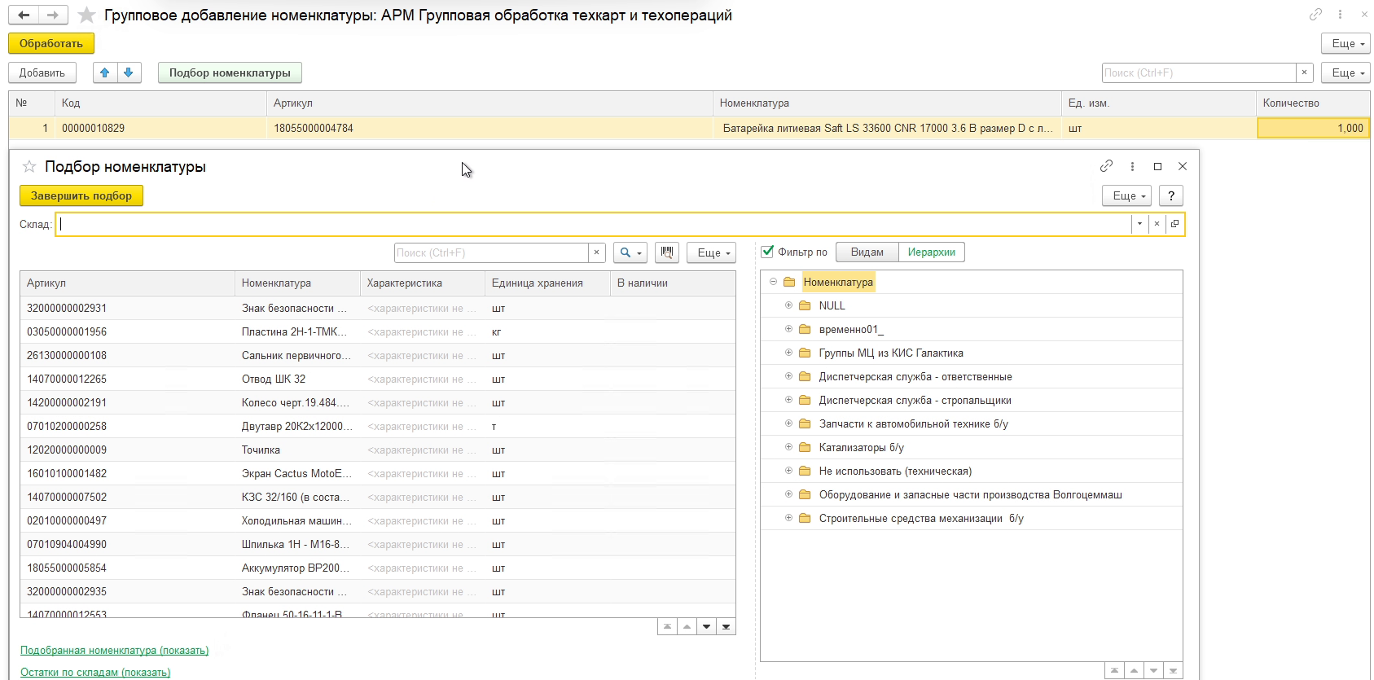
Выбранные позиции переносятся на вкладку «Подобранные номенклатуры», где при необходимости их можно удалить или скорректировать количество. После подбора всех позиций пользователь нажимает «Завершить подбор».
Рисунок 3.3.Г
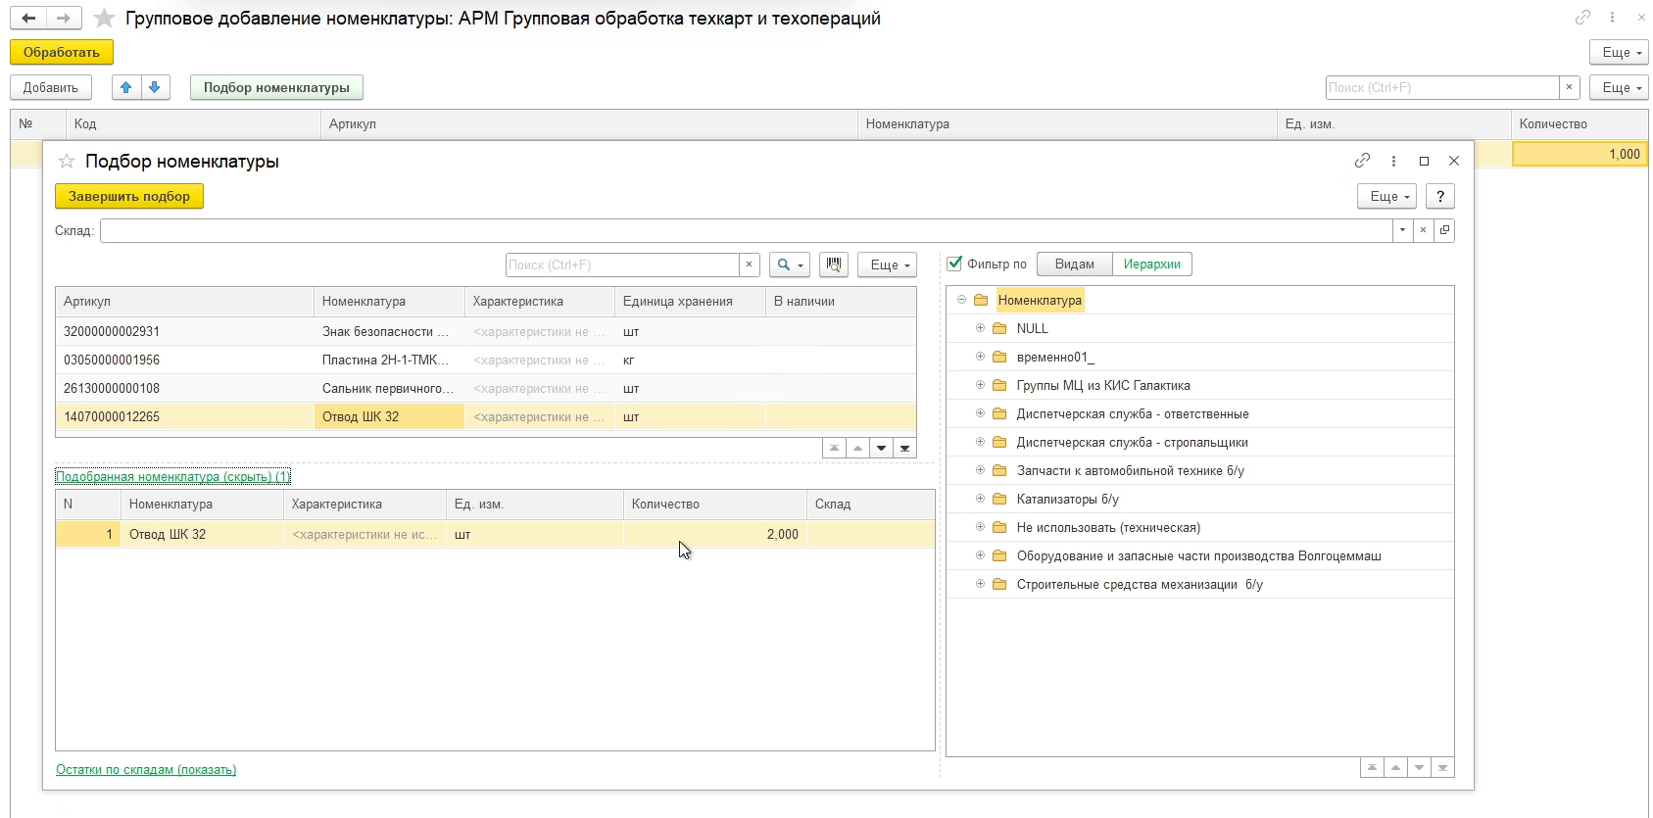
Система возвращает фокус на форму группового добавления и добавляет подобранные элементы в табличную часть. Пользователь нажимает кнопку «Обработать».
Рисунок 3.3.Д
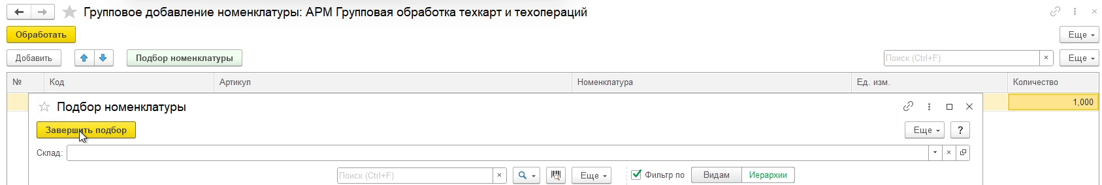
Номенклатуры добавляются в отмеченные технологические операции, табличная часть обработки обновляется. Система выводит сообщение об успешном добавлении.
Рисунок 3.3.Е
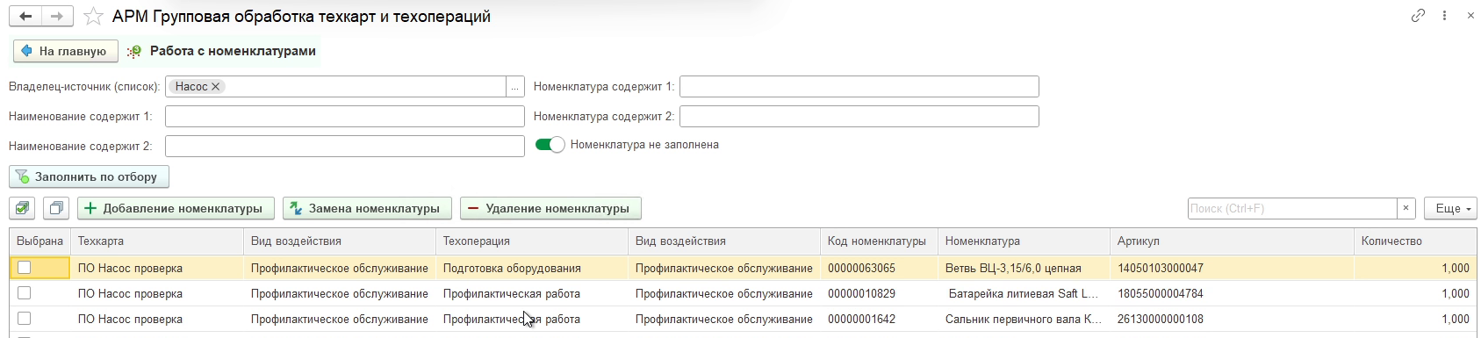
В карточке технологической операции на вкладке «Материальные затраты» отображаются добавленные позиции с количеством, артикулом, наименованием и кодом.
Рисунок 3.3.Ж
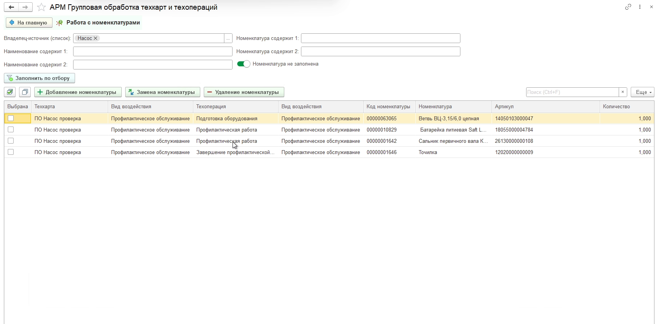
Технологическая карта также актуализируется: на вкладке «Состав» при выделении операции отображаются добавленные номенклатуры.
Рисунок 3.3.З
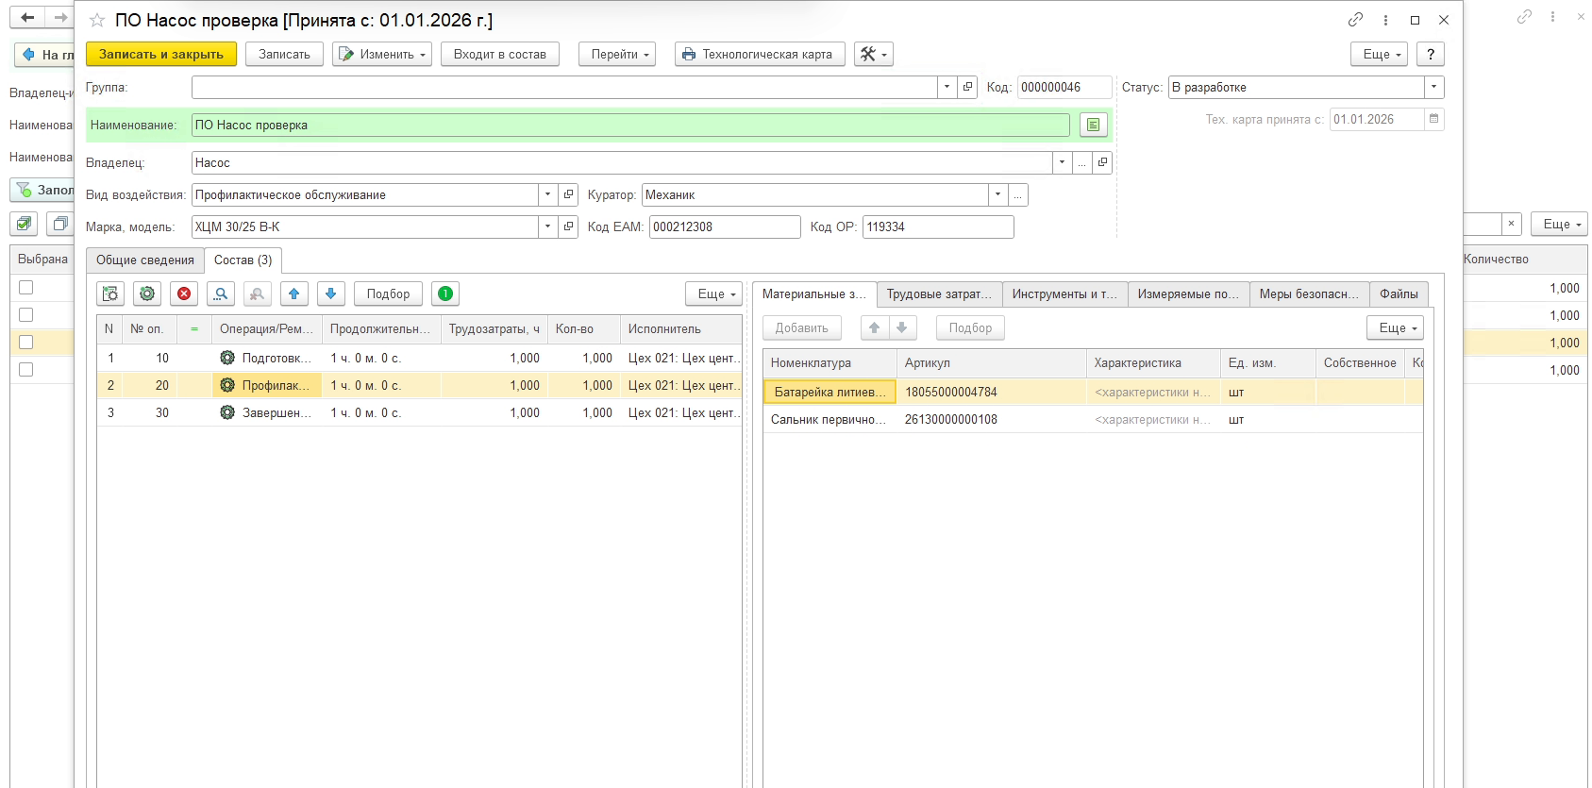
3.4. Удаление номенклатуры. Пользователь отмечает флажками строки с номенклатурами, которые необходимо удалить, и нажимает кнопку «Удаление номенклатуры». Позиции удаляются из технологических операций, ТО и ТК автоматически актуализируются.
Рисунок 3.4.А
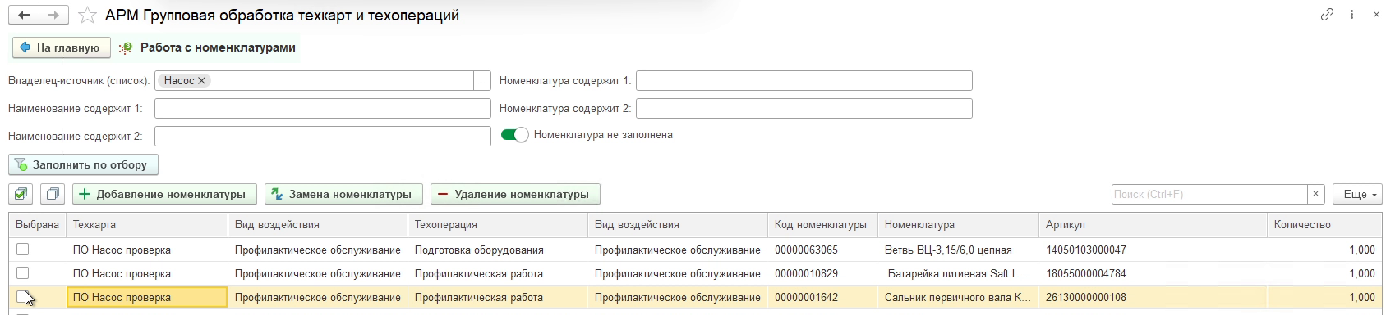
3.5. Замена номенклатуры. Пользователь отмечает флажком строку с номенклатурой, которую необходимо заменить, и нажимает кнопку «Замена номенклатуры». Открывается форма «Групповое изменение номенклатуры»: в правой части «К удалению» отображается заменяемая позиция, в левой части «К добавлению» заполняется новая.
Рисунок 3.5.А
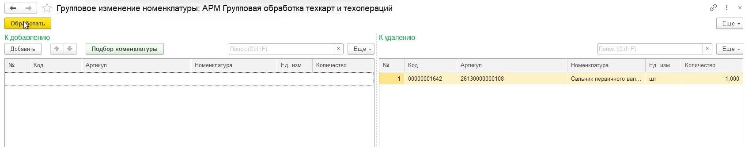
Новую номенклатуру можно указать по кнопке «Добавить» (построчно из справочника с указанием количества) либо по кнопке «Подбор номенклатуры» (аналогично п. 3.3). Если нажать «Обработать», не заполнив часть «К добавлению», позиция будет просто удалена без замены.
Рисунок 3.5.Б
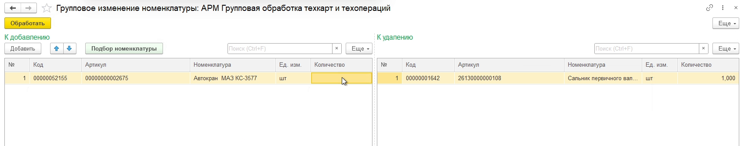
По нажатию кнопки «Обработать» система выполняет подмену номенклатуры, обновляет табличную часть обработки и актуализирует технологическую операцию и технологическую карту.
Рисунок 3.5.В
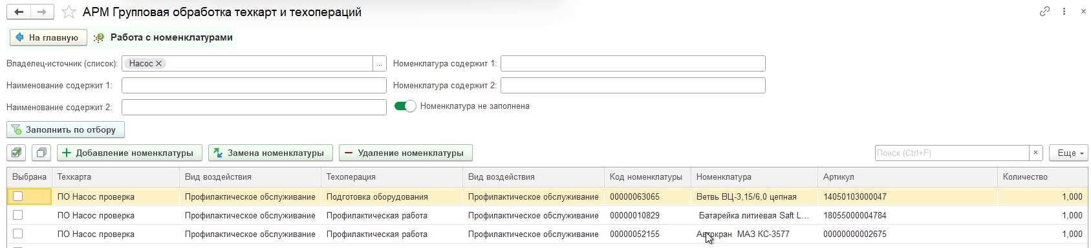
4. Работа с квалификациями.
4.1. Форма «Работа с квалификациями» открывается с главной формы обработки и по составу и функциям аналогична форме работы с номенклатурами. Доступны отборы по владельцу-источнику (список), «Наименование содержит 1/2», «Квалификация содержит 1/2» и переключатель «Квалификация не заполнена».
Рисунок 4.1.А
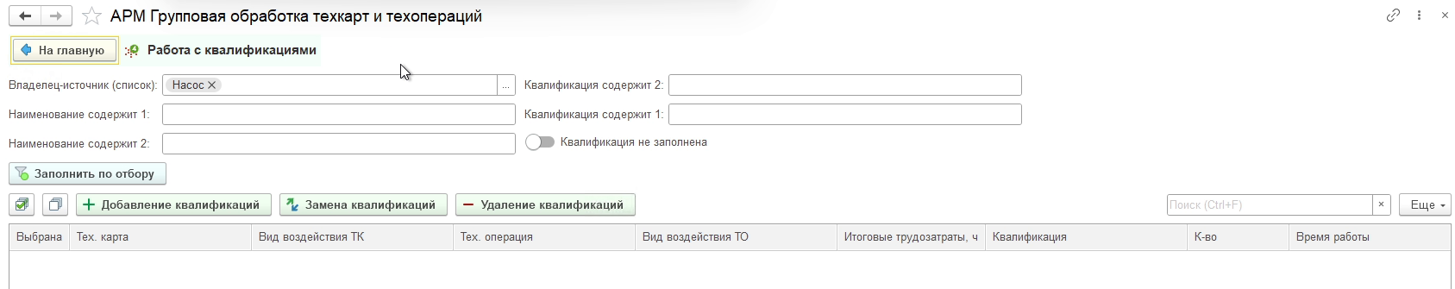
По нажатию кнопки «Заполнить по отбору» в табличную часть загружаются технологические операции с квалификациями: техкарта, вид воздействия ТК, техоперация, вид воздействия ТО, итоговые трудозатраты, квалификация, количество и время работы. Поле «Время работы» на текущий момент не используется и будет доработано в последующих технических решениях.
Рисунок 4.1.Б
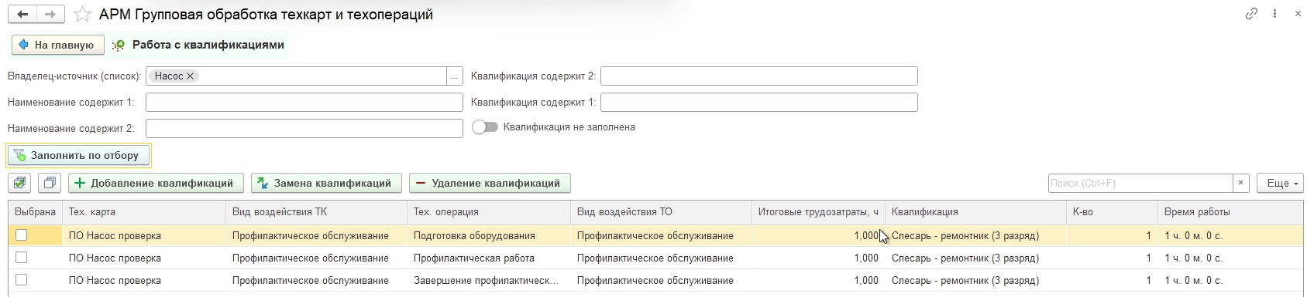
4.2. Добавление квалификации. Пользователь отмечает флажками технологические операции и нажимает кнопку «Добавление квалификаций». Открывается форма группового добавления, в которой по кнопке «Добавить» создаётся строка.
Рисунок 4.2.А
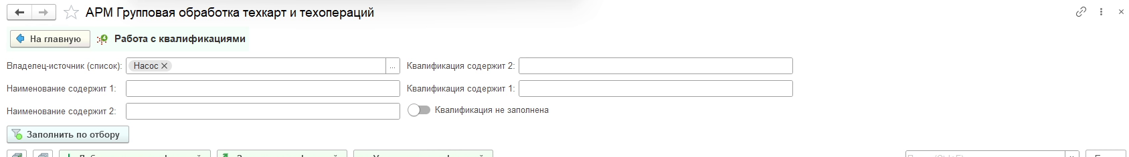
Квалификация выбирается из справочника «Квалификации ремонтного персонала» по кнопке «Выбрать».
Рисунок 4.2.Б
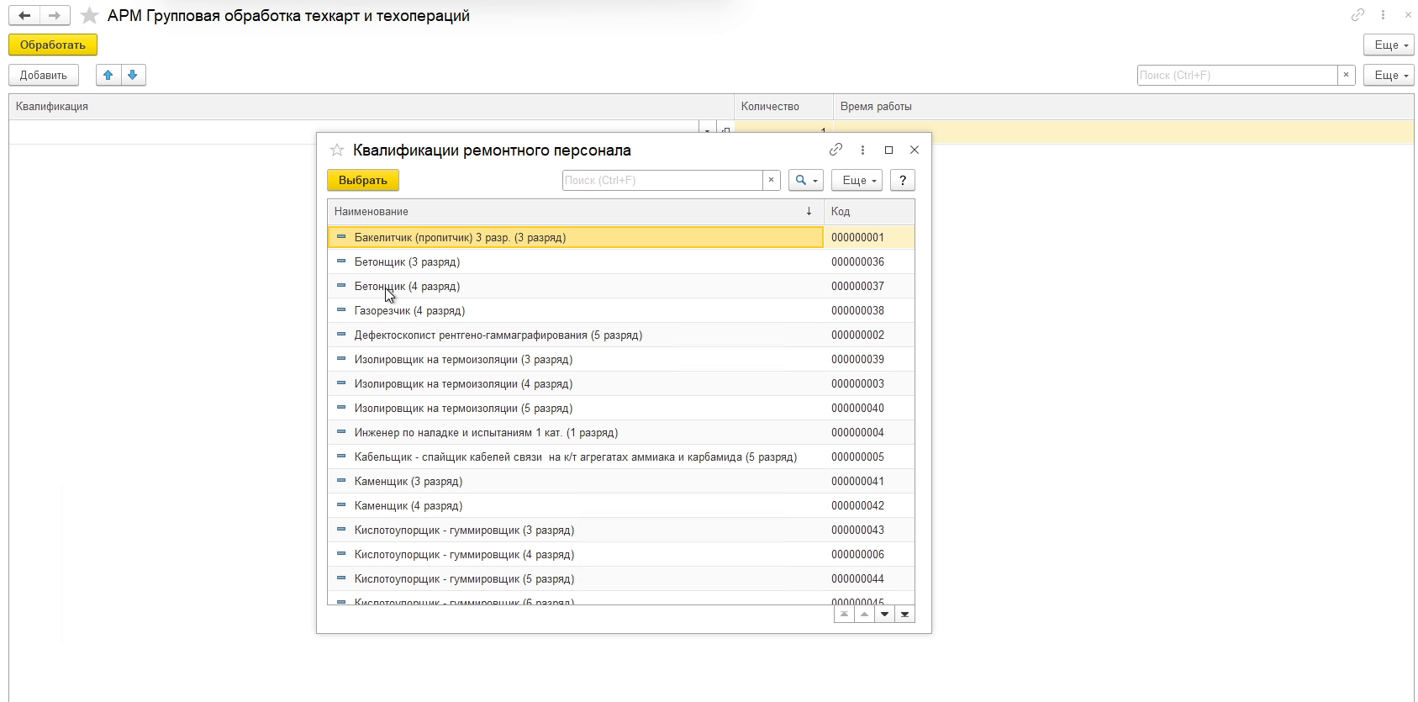
Пользователь указывает количество. Поле «Время работы» необязательно — оно будет рассчитываться автоматически в рамках следующих технических решений. Далее пользователь нажимает «Обработать».
Рисунок 4.2.В
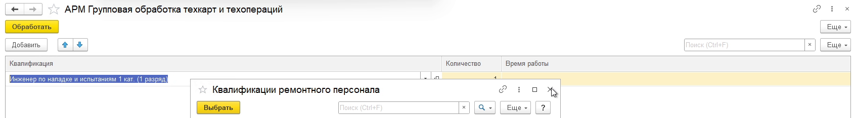
Квалификация добавляется в табличную часть обработки и в технологическую операцию.
Рисунок 4.2.Г
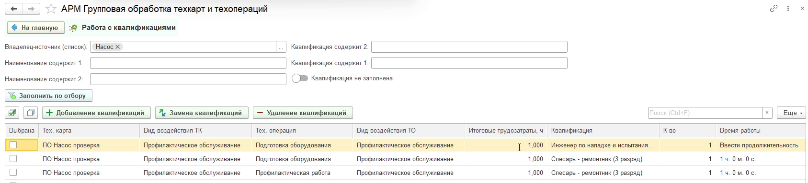
В карточке технологической операции на вкладке «Трудозатраты» отображается добавленная квалификация. Продолжительность операции при этом пока не пересчитывается — расчёт будет реализован в следующих технических решениях.
Рисунок 4.2.Д
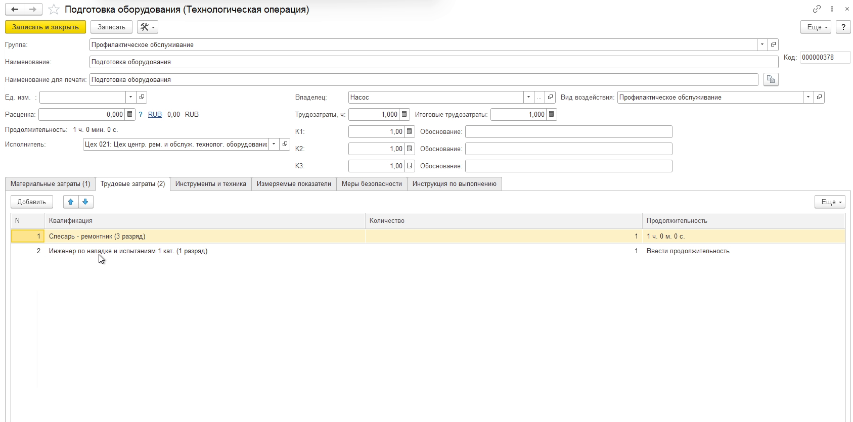
4.3. Замена квалификации. Пользователь отмечает флажком строку и нажимает кнопку «Замена квалификаций». Открывается форма замены: в правой части «К удалению» отображается заменяемая квалификация, в левой части «К добавлению» пользователь по кнопке «Добавить» выбирает новую квалификацию из справочника.
Рисунок 4.3.А
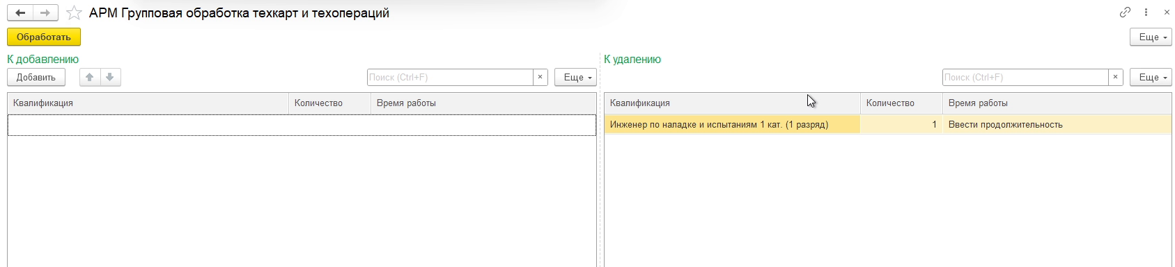
Пользователь указывает количество; время работы можно заполнить вручную либо оставить пустым.
Рисунок 4.3.Б
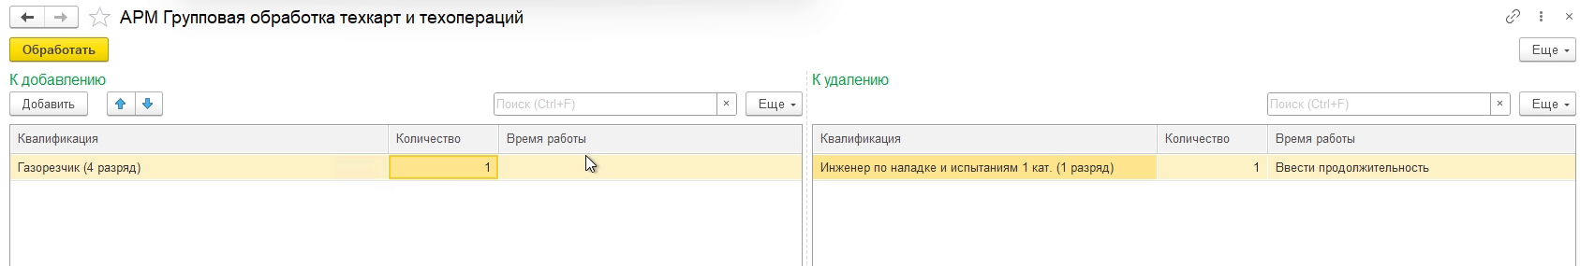
По нажатию кнопки «Обработать» система заменяет квалификацию и актуализирует технологическую операцию и технологическую карту.
Рисунок 4.3.В
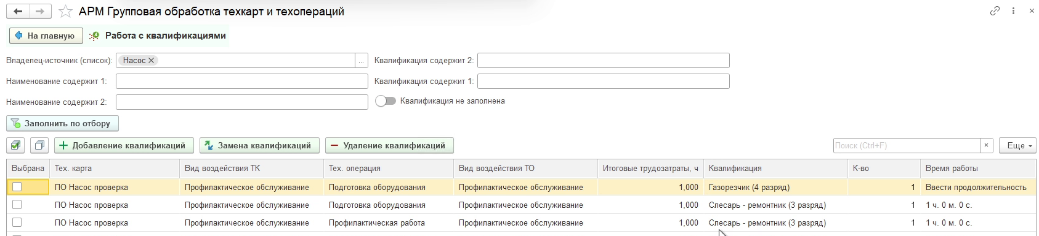
4.4. Удаление квалификации. Пользователь отмечает флажками строки и нажимает кнопку «Удаление квалификаций». Система удаляет квалификации из технологических операций и актуализирует ТО и ТК.
Рисунок 4.4.А
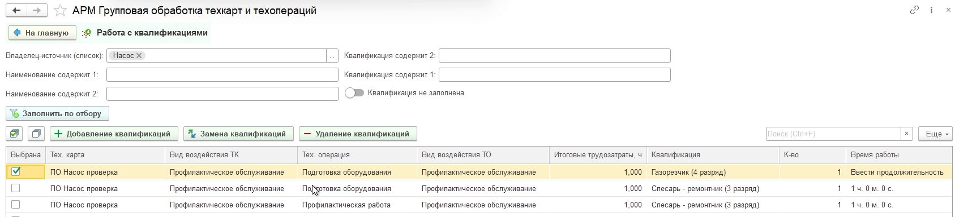
В карточке технологической операции на вкладке «Трудозатраты» остаются только неудалённые квалификации; в технологической карте аналогично.
Рисунок 4.4.Б
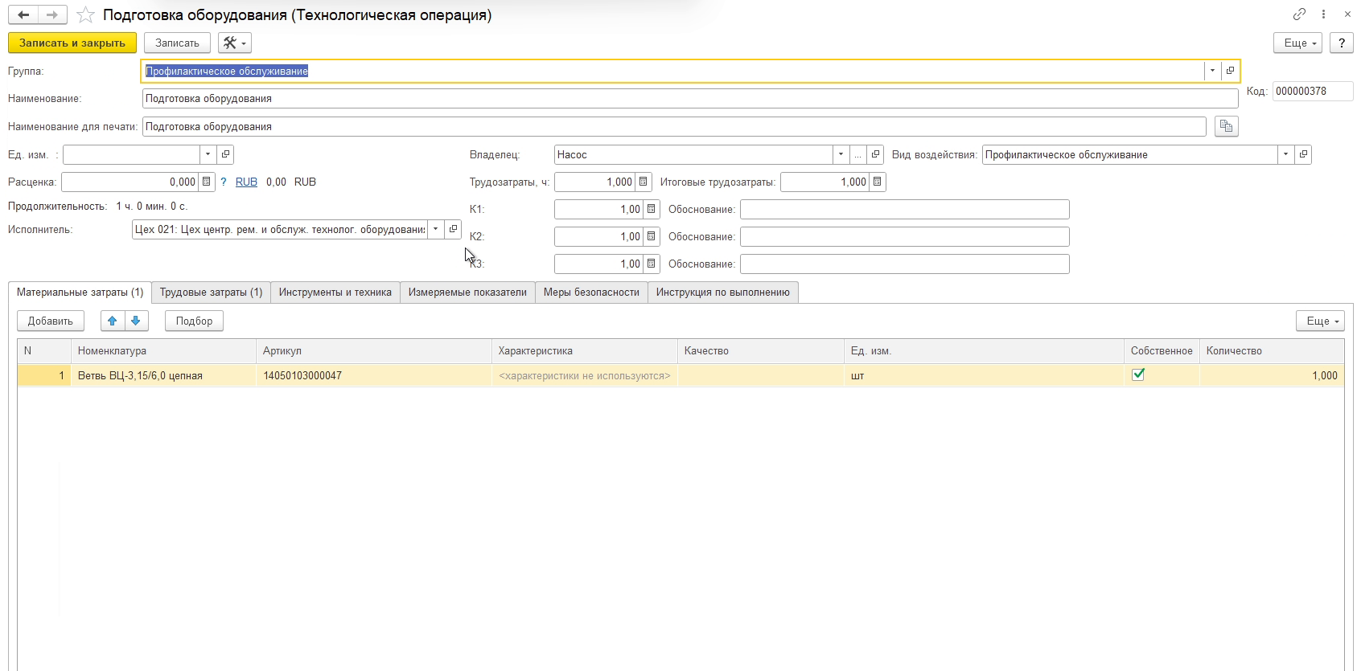
4.5. Отборы. Как и при работе с номенклатурами, пользователь может фильтровать табличную часть по наименованию технологической операции и по наименованию квалификации. Для просмотра операций без квалификаций устанавливается переключатель «Квалификация не заполнена», после чего нажимается «Заполнить по отбору».
Рисунок 4.5.А
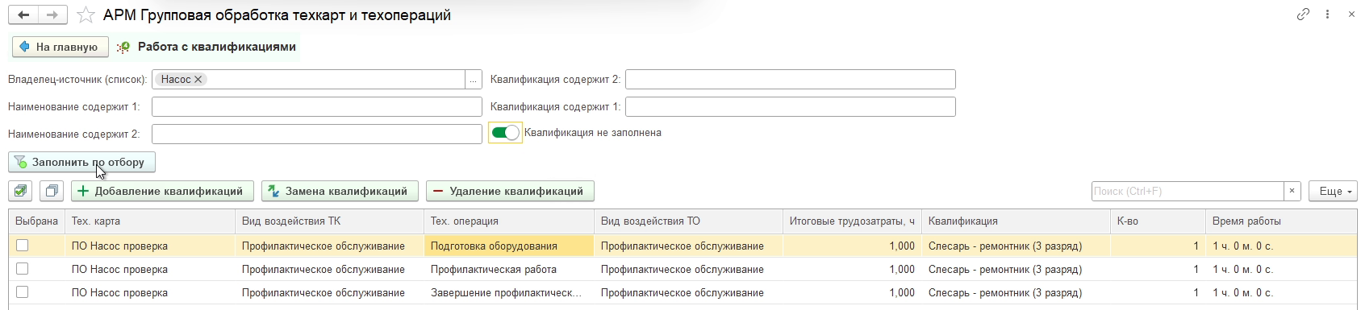
5. Перенос техопераций.
5.1. Функция «Перенос техопераций» применяется, когда технологическую операцию необходимо вырезать из одной технологической карты и вставить в другую. На форме заполняются «Владелец-источник» и «Владелец-приёмник» (если они были заполнены ранее на других формах обработки, значения сохраняются), далее нажимается «Загрузить из источника».
Рисунок 5.1.А
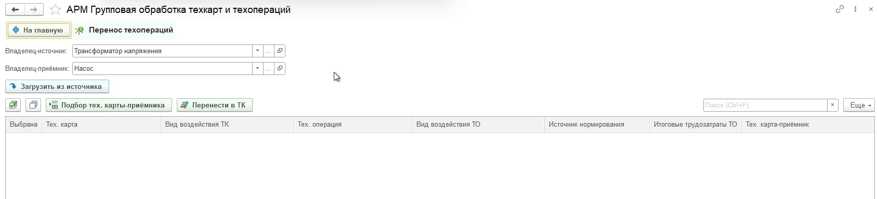
Пользователь отмечает флажками технологические операции, которые необходимо перенести. Для каждой отмеченной строки необходимо указать техкарту-приёмник в колонке «Тех. карта-приёмник».
Рисунок 5.1.Б
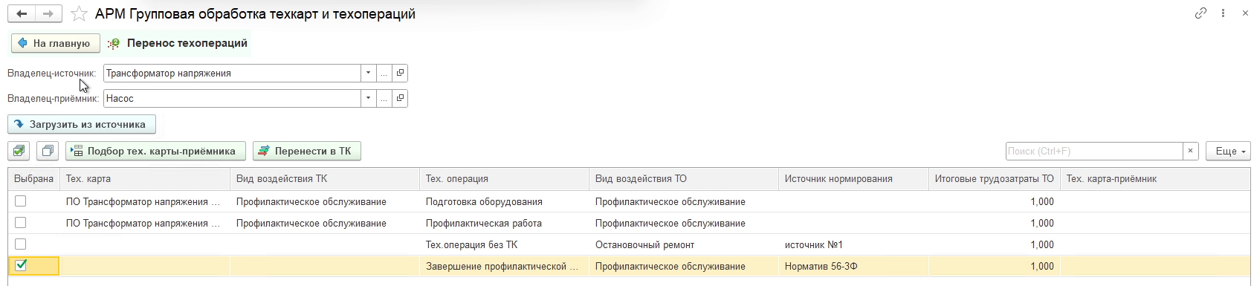
Первый способ — указать техкарту-приёмник в строке: по двойному щелчку в колонке «Тех. карта-приёмник» и пункту «Показать все» открывается список технологических карт, автоматически отфильтрованный по владельцу-приёмнику.
Рисунок 5.1.В
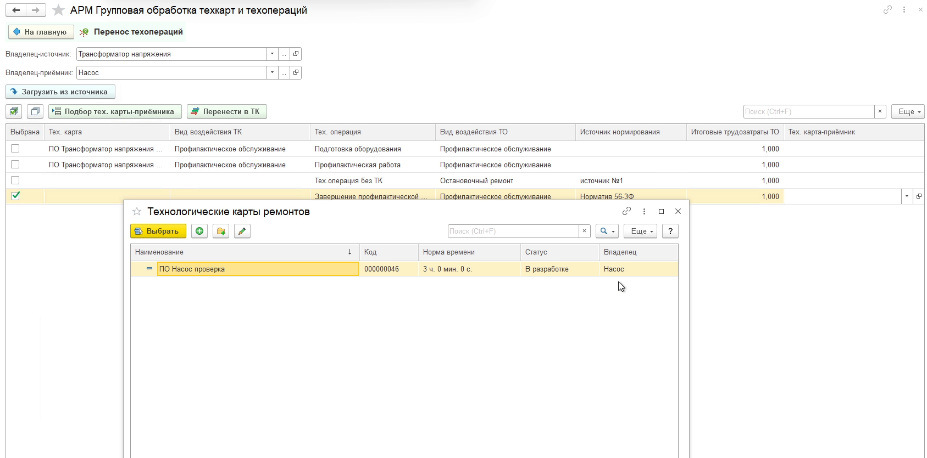
Второй способ — кнопка «Подбор тех. карты-приёмника». Он используется, когда несколько технологических операций переносятся в одну ТК. В открывшемся окне владелец заполняется автоматически, пользователь выбирает техкарту из справочника «Технологические карты ремонтов» (с учётом фильтра по владельцу) и нажимает «Подобрать».
Рисунок 5.1.Г
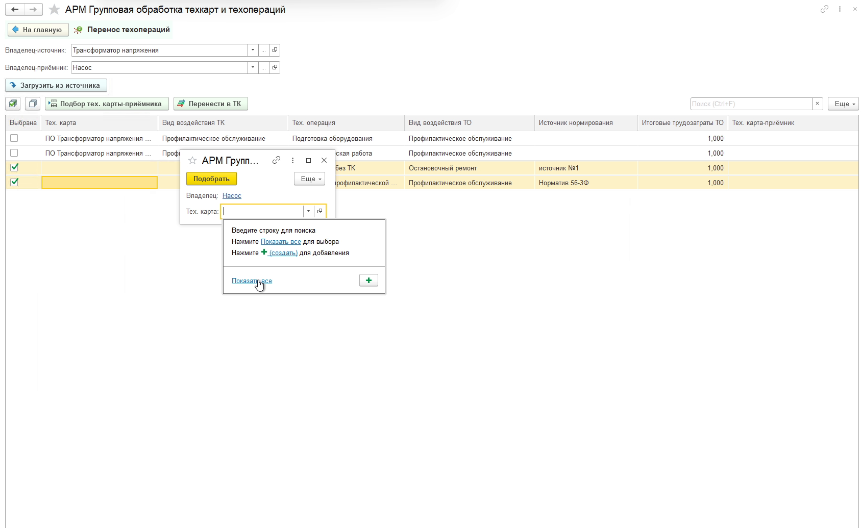
Система заполняет техкарту-приёмник для всех выделенных строк.
Рисунок 5.1.Д
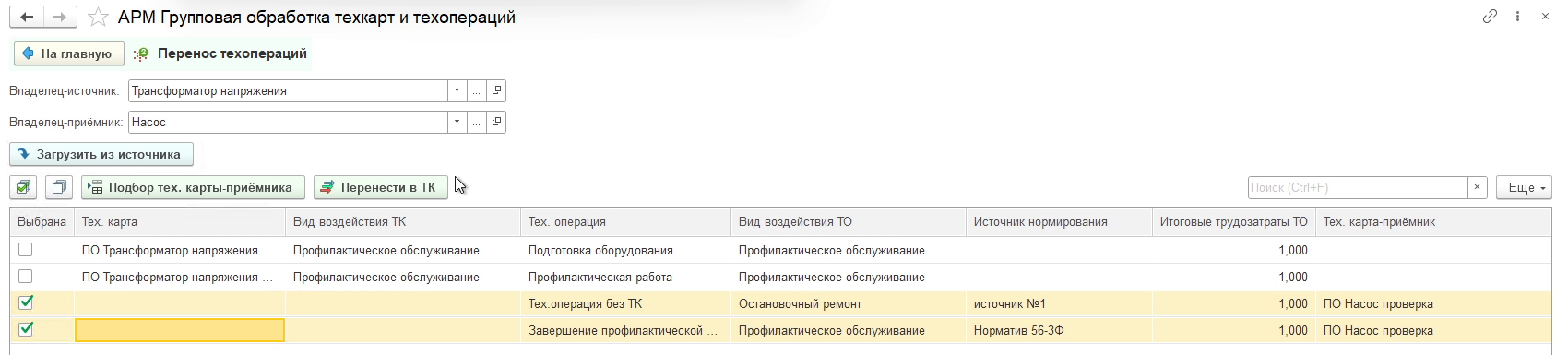
Далее пользователь нажимает кнопку «Перенести в ТК». Технологические операции исключаются из владельца-источника и переносятся в указанную техкарту владельца-приёмника. Система выводит сообщение об успешном переносе.
Рисунок 5.1.Е
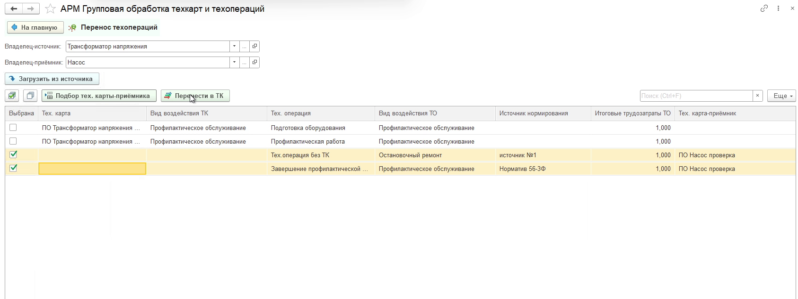
В технологической карте-приёмнике (поиск через «Расширенный поиск» по владельцу) в составе появляются перенесённые операции, обновлены продолжительность и трудозатраты в общих сведениях.
Рисунок 5.1.Ж
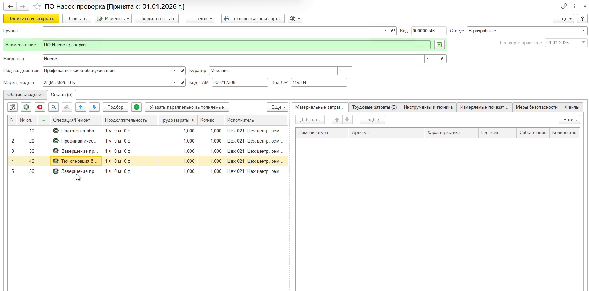
6. Размещение технологических операций в справочнике.
6.1. При копировании и переносе для технологических операций, у которых заполнены куратор и марка/модель оборудования, система создаёт новые элементы в справочнике «Технологические операции». Папка для размещения определяется по родителю марки/модели объекта ремонта (например, «Самовсасывающие» для насоса ХЦМ 30/25 В-К) и куратору (например, «Механик»).
Рисунок 6.1.А
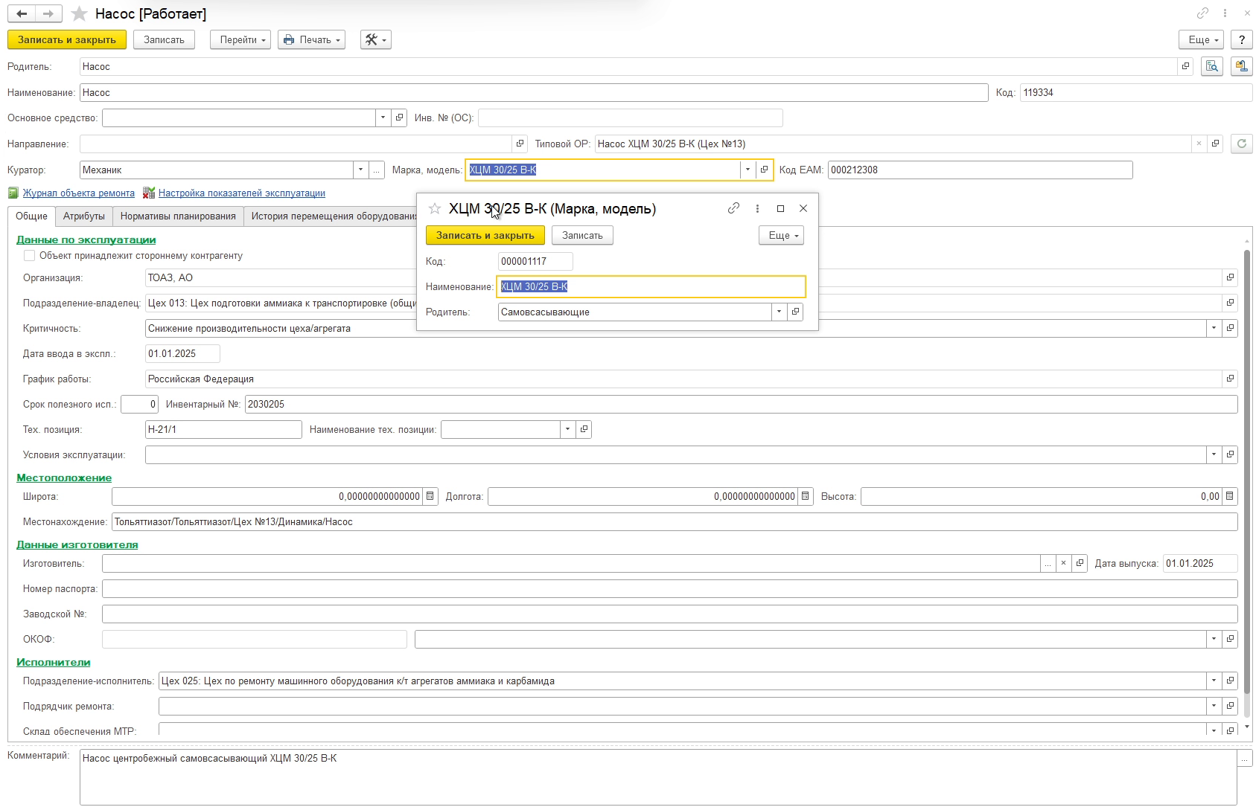
Система ищет папку, наименование которой равно или содержит наименование родителя марки/модели. Внутри создаётся папка по виду воздействия (например, «Профилактическое обслуживание»), в которую помещаются все технологические операции, скопированные или перенесённые обработкой. Для каждой операции заполнены источник нормирования, исполнитель, трудозатраты, владелец, куратор и вид воздействия.
Рисунок 6.1.Б
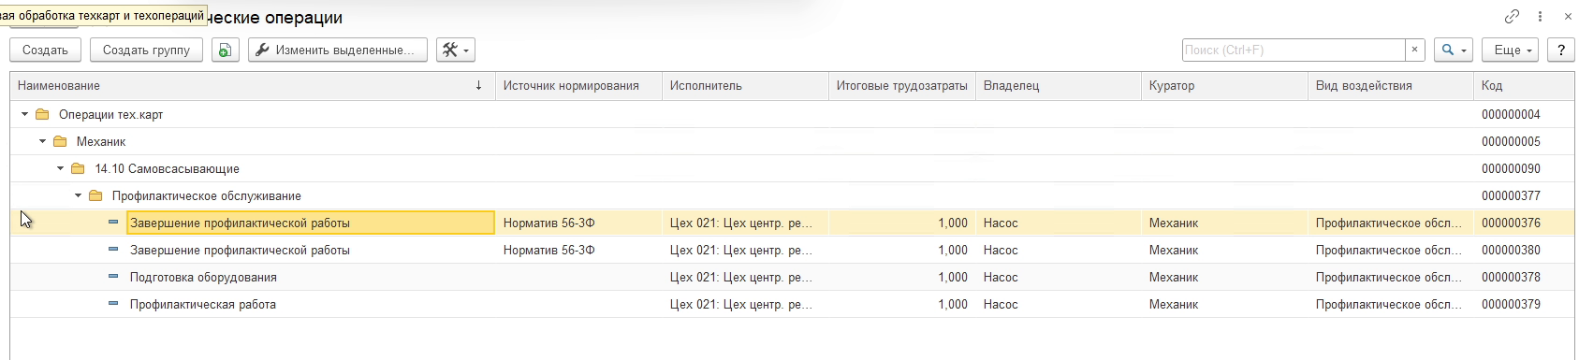
Технологические операции с другим видом воздействия помещаются в отдельную папку по своему виду воздействия (например, операция без ТК с видом воздействия «Остановочный ремонт» попадает в папку «Остановочный ремонт»).
Рисунок 6.1.В
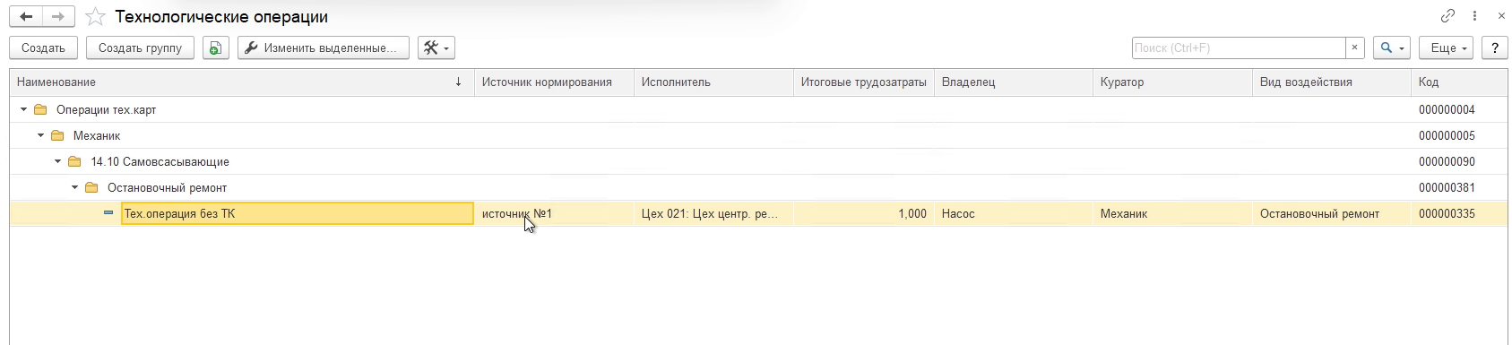
Таким образом, при работе с обработкой «АРМ Групповая обработка техкарт и техопераций» элементы при копировании и переносе распределяются в справочнике технологических операций по папкам согласно куратору и родителю марки/модели оборудования. Данный пункт описан в техническом решении № 3 (п. 7) и продемонстрирован в рамках ТР-1.

